«День полного освобождения Ленинграда от фашистской блокады».

Статью подготовила воспитатель
МАДОУ Д/С 4 Титова Юлия Сергеевна

Блокада Ленинграда – одна из самых трагичных и, в то же время, героических страниц в истории Великой Отечественной войны. Длилась с 8 сентября 1941 г. по 27 января 1944 г. (блокадное кольцо было прорвано 18 января 1943 г.) – 872 дня.
Накануне блокады в городе не было достаточного количества продовольствия и топлива для длительной осады. Это привело к тотальному голоду и как следствие к сотням тысяч смертей среди жителей.
Блокада Ленинграда проводилась не с целью капитуляции города, а для того, чтобы было проще уничтожить все находящееся в окружении население.
У Адольфа Гитлера, согласно свидетельству его приближенных, к оккупации Ленинграда был особый подход. Он не столько хотел его захватить, сколько просто стереть с лица земли. Таким образом, он планировал сломить моральный дух всех советских граждан, для которых город был настоящей гордостью.
В нашей группе прошли тематические мероприятия «День полного освобождения Ленинграда от фашистской блокады».
Был оформлен тематический стенд для родителей, проведены беседы «Блокада Ленинграда», «Какое слово страшное блокада» с использованием презентации «Блокада Ленинграда», после прочтения рассказа «Кукла» Г.Черкашина использовали презентацию «Куклы Победы». Организовали слайд-путешествие «Город мужества и славы». Посетили с ребятами мини-музей нашего сада «Блокадный Ленинград».
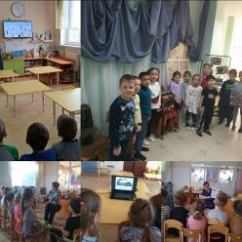
В группе был организован уголок с выставкой иллюстраций и художественным творчеством детей «Блокада Ленинграда», «Подвиг людей», провели поэтический час «Мы о войне стихами говорим» с использованием ИКТ «Песочный фильм о блокаде», посмотрели мультфильм «Детям блокадного Ленинграда» и провели акцию для родителей «Блокадный хлеб».
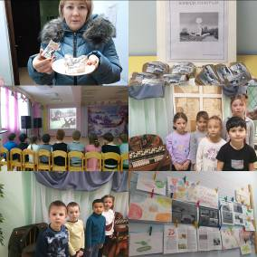
Завершающим мероприятием состоялся митинг «27 января — день полного освобождения Ленинграда от фашистской блокады». Ребята группы 8 зашли в музыкальный зал под сопровождение песни «Журавли». Мы смотрели слайды о блокаде Ленинграда, прослушали стихотворение Л. Хямеляниной «Я вспоминаю хлеб блокадных дней».
После, в беседах с детьми выяснилось, что больше всего ребят затронули истории о детях блокадного Ленинграда. Всю блокаду в городе работали детские сады, но находились они при больницах. Там детям давали не только хлеб, но и кашу из цветочной травы. Взрослые в детских садах и больницах все делали, чтобы дети выжили, даже устраивали им праздники - Новый год, спортивные праздники. В хорошую погоду дети ходили на прогулку. Воспитатели, где могли, доставали игрушки для детей.
Дети постарше вместе с взрослыми встали на защиту любимого города Они дежурили и тушили зажигательные бомбы на чердаках, разгребали завалы после бомбежек, встали к станкам на военных заводах. Многие были настолько малы, что не доставали до станков и для них были изготовлены маленькие скамеечки. Еще дети помогали носить воду с Невы, так как водопроводы не работали, ухаживали за раненными и больными.
Завершился митинг минутой молчания.
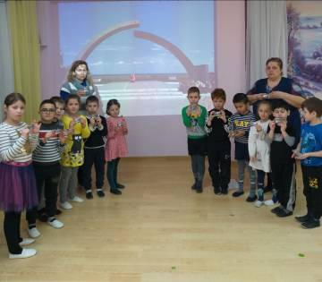

Используемая литература
1. https://interesnyefakty.org/blokada-leningrada/

